安全帽知识你知多少？

一、安全帽构成
安全帽由帽壳、顶筋、帽衬、帽箍、吸汗带、顶带、下额带等七大组成部分。安全帽出厂，必须明确标识本标准编号、制造厂名、生产日期、产品名称、产品的分类标记、产品的强制报废期限等“永久信息”。GB2811-2019《头部防护 安全帽》对于安全帽性能、制作材质、透气孔面积、安全帽附件、耐穿刺、耐阻燃、侧向刚性、耐高（低）温性能等待，均有详细规定。
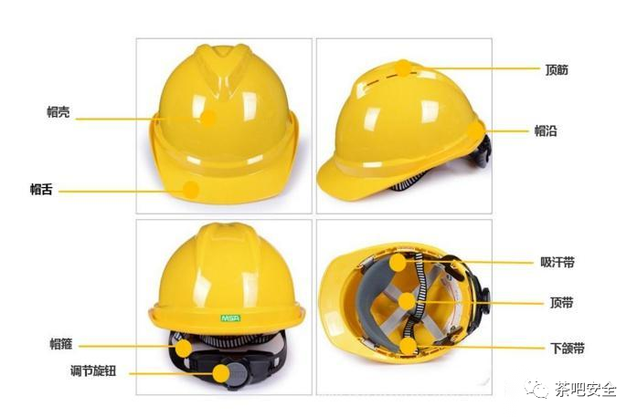
安全帽管理（示例）

二、安全帽佩戴使用注意事项
1.头顶与帽体内顶保持一定距离
因为缓冲衬垫的松紧由带子调节，所以人的头顶和帽体内顶部的空间垂直距离，一般在25mm~50mm之间，至少不要少于32mm为好。这样才能保证当遭受到冲击时，帽体有足够的空间可供缓冲，平时也有利于头和帽体间的通风。
2.下额带必须扣在颌下并系牢
安全帽的下额带必须扣在颌下并系牢，松紧要适度。这样不致于被大风吹掉，或者是被其他障碍物碰掉，或者由于头的前后摆动，使安全帽脱落。
3.不要为了透气随便再行开孔
安全帽体顶部除了在帽体内部安装了帽衬外，有的还开了小孔通风。在使用时不要为透气而随便再行开孔，因为这样将会使帽体的强度降低。
4.受过重击的安全帽均应报废
由于安全帽在使用过程中，会逐渐损坏。所以要定期检查，检查有没有龟裂、下凹、裂痕和磨损等情况，发现异常现象要立即更换，不准再继续使用。任何受过重击、有裂痕的安全帽，不论有无损坏现象，均应报废。
5.严禁使用只有下颌带与帽壳连接的安全帽，也就是帽内无缓冲层的安全帽。
6.室内作业也要佩戴安全帽
特别是在室内带电作业时，更要认真戴好安全帽，因为安全帽不但可以防碰撞，而且还能起到绝缘作用。
7.无安全帽一律不准进入施工现场
8.注重清洁与保护
平时使用安全帽时应保持整洁，不能接触火源，不要任意涂刷油漆，不准当凳子坐。如果丢失或损坏，必须立即申请补发或更换。

